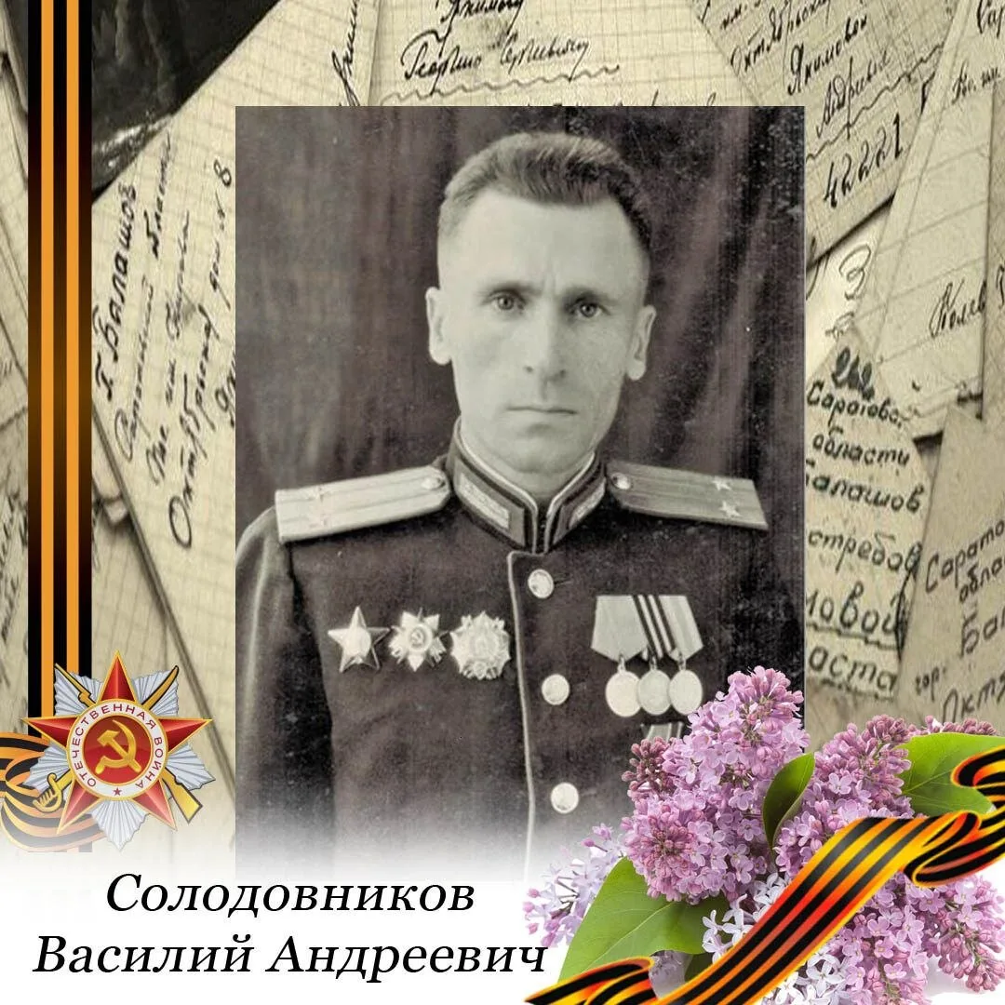
Василий Андреевич Солодовников родился в 1914 году в селе Салтов Новокузнецкого района Саратовской области. С 10 сентября 1936 года Василий Андреевич состоял на службе в регулярной Красной Армии, а с началом Великой Отечественной войны был направлен на фронт, где воевал с фашистскими захватчиками в рядах 6 армии.
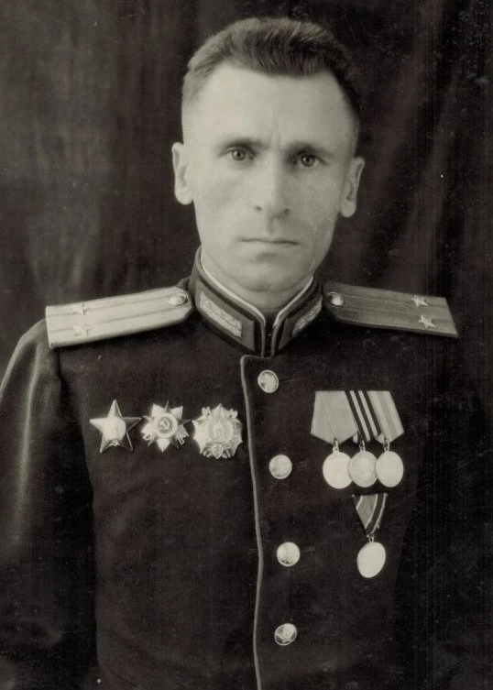
В составе сначала 25 гвардейского стрелкового Братиславского корпуса, а затем 244 стрелковой Запорожской Краснознаменной ордена Суворова дивизии и 59 стрелковой дивизии, Василий Андреевич сражался с врагом на Тверской, Смоленской, Воронежской земле, освобождал от неприятеля Украину, Белоруссию, Молдову, Болгарию, дошел до Германии и в 1945 году, в составе 246 стрелкового полка 59 стрелковой дивизии был переброшен на Дальний Восток, освобождать теперь уже от японских захватчиков дальние рубежи нашей огромной страны и соседствующего Китая.

Будучи в должности командира 114 армейского батальона ПТР 25 стрелкового корпуса, 5 сентября 1943 г. капитан Солодовников был отмечен орденом Отечественной войны II степени. Из наградного листа: «Т. Солодовников во время наступательных операций находился непосредственно в боевых порядках частей 26 гв ск. Несмотря на трудности в транспорте, батальон показал исключительную маневренность: в р-не Долгенькое противник силою до 2-х батальонов и 5-ю танками пытался контратаковать наши части. Т. Солодовников с одной ротой ПТР немедленно выдвинулся вперед и открыл огонь, в результате чего сорвал атаку противника и подбил 1 танк.
При переправе наших частей через р. Днепр, одной из первых переправилась рота 114 ПТР, переправой роты руководил лично т. Солодовников. В районе Войсковая батальон неоднократно своим огнем отбивал ряд контратак танков противника, уничтожив 2 бронемашины, 3 автомашины, захвачен один пленный. 114 батальон полностью содействовал выполнению задач нашей пехоте.
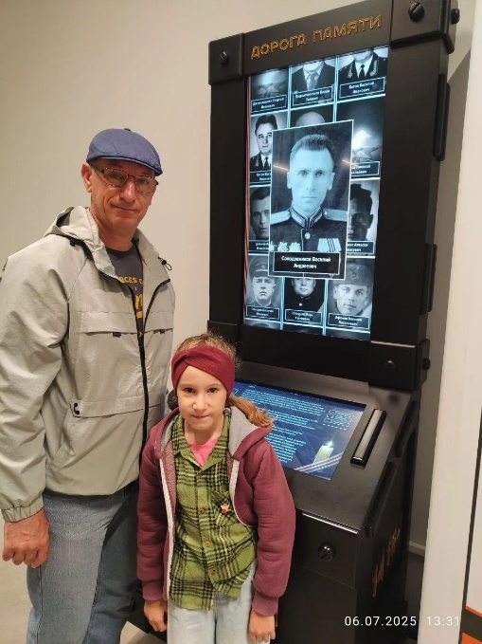
Т. Солодовников за четкое управление своим батальоном, личную отвагу и мужество достоин правительственной награды ордена «Отечественная война» 2 степени».

За доблесть и мужество, проявленные в борьбе против фашистских захватчиков, Василий Андреевич Солодовников был награжден орденом Отечественной войны II степени, орденом Александра Невского, орденом Красной Звезды, медалями «За боевые заслуги», «За победу над Германией в Великой Отечественной войне 1941-1945 гг.», а также юбилейными наградами.

После окончания войны ветеран продолжал свою службу в рядах Советской армии. Был демобилизован 2 июня 1960 г. и в дальнейшем работал военкомом в Туркмении.

